SAMEDI 11 DÉCEMBRE 2021 (Amphithéâtre Richelieu)

9H15 > 10H15 : L’HISTOIRE DU POPULAIRE PRÉSIDENCE : CHRISTOPHE CHARLE
Université Paris 1 Panthéon-Sorbonne, IHMC

Dominique Kalifa, historien de l’opinion publique.
Jean-François FIGEAC (Sorbonne Université-Centre d’histoire du XIXe siècle).

Dominique Kalifa et « le populaire ».
Carole CHRISTEN (Université Le Havre Normandie, IDEES).

10H30 > 12H00 : L’HISTOIRE DES IMAGINAIRES PHILIPPE ARTIÈRES
CNRS, Iris/EHESS

L’imaginaire social comme objet historique. Représentations, pratiques, sensibilités.
Alex GAGNON (Université de Laval, Québec).

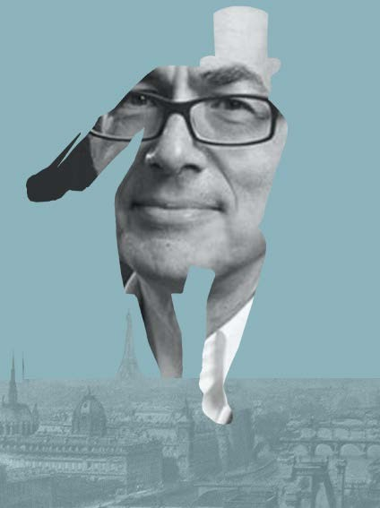
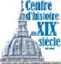
Paris et ses mythes à travers l’œuvre de Dominique Kalifa. Laura O’BRIEN (Northumbria University, Newcastle).

L’imaginaire de l’historien.
Stéphanie SAUGET (Université de Tours, CeTHiS).

12H00 > Inauguration de la salle Dominique Kalifa, (Centre Sorbonne, Escalier C, 3e étage).

COMITÉ SCIENTIFIQUE : Philippe Artières (CNRS, Iris/EHESS), Fabrice Bensimon (Sorbonne Université), Philippe Boutry (Université Paris 1 Panthéon-Sorbonne) Lila Caimari (CONICET, Argentine), Jean-Claude Caron (Université Clermont Auvergne), Stéphane Gerson (New York University), Arnaud-Dominique Houte (Sorbonne Université), Jean-Noël Luc (Sorbonne Université), Isabel Lustosa (Universidade NOVA de Lisboa), John Merriman (Yale University, Connecticut), Marie-Eve Thérenty (Université de Montpellier 3), Myriam Tsikounas (Université Paris 1 Panthéon-Sorbonne).

Les Belles Époques de
DOMINIQUE KALIFA
Retour sur une œuvre d'historien
9>11 décembre 2021
Salle Louis Liard–Amphithéâtre Richelieu
17, rue de la Sorbonne-75005 Paris

Un pass sanitaire sera à présenter obligatoirement à l’entrée Inscription : sophie.lhermitte@univ-paris1.fr

JEUDI 9 DÉCEMBRE 2021 (Salle Louis Liard)
9H15 > 10H30 : Ouverture

Christine NEAU LEDUC, présidente de l’université Paris 1 Panthéon-Sorbonne.
Jacques-Olivier BOUDON, Sorbonne Université, co-directeur du Centre d’histoire du XIXe siècle.
Michelle PERROT, professeure émérite à l’université Paris-Diderot.
Alain CORBIN, professeur émérite à l’université Paris 1 Panthéon-Sorbonne.

10H45 > 12H15 : L’ŒUVRE VIVE
PRÉSIDENCE : JEAN-CLAUDE CARON
Université Clermont Auvergne

Esse est percipi : de quoi fait-on l’histoire avec Dominique Kalifa ? Anne-Emmanuelle DEMARTINI (Université Paris 1 Panthéon-Sorbonne, Centre d’histoire du XIXe siècle).

À la croisée des chemins : le Biribi de Dominique Kalifa. Odile ROYNETTE (Université de Bourgogne-Lir3S).

Le long XIXe siècle de Dominique Kalifa.
Arnaud-Dominique HOUTE (Sorbonne Université, Centre d’histoire du XIXe siècle).

13H45 > 15H00 : DE LA LITTÉRATURE, DES IMAGES ET DU SON PRÉSIDENCE : MYRIAM TSIKOUNAS
Université Paris 1 Panthéon-Sorbonne, ISOR-Centre d’histoire du XIXe siècle

« L’amour 1830 ». Du romantisme parisien au Paris romantique.
Augustin GUILLOT (Université Paris 1 Panthéon-Sorbonne, Centre d’histoire du XIXe siècle).

« Voix dissonantes ». Une relecture musicale de l’œuvre de Dominique Kalifa. Marie GOUPIL-LUCAS-FONTAINE (Université Paris 1 Panthéon-Sorbonne,
Centre d’histoire du XIXe siècle).

15H30 > 17H00 : L’HISTOIRE À L’ÉCRAN PRÉSIDENCE : BERTRAND TILLIER
Université Paris 1 Panthéon-Sorbonne, Centre d’histoire du XIXe siècle

La série documentaire Faits divers, l’Histoire à la une (2017). Dominique Kalifa et l’écriture télévisuelle de l’Histoire.
Sébastien LE PAJOLEC (Université Paris 1 Panthéon-Sorbonne, ISOR-Centre d’histoire du XIXe siècle).

Culture populaire et histoire criminelle : la réinvention de l’entre-deux- guerres britannique dans Peaky Blinders.
Victor FAINGNAERT (Université de Caen-Normandie, HisTeMé).

Illustrer les imaginaires urbains autour de 1900 : Dominique Kalifa et les enjeux des images.
Laurent BIHL (Université Paris 1 Panthéon-Sorbonne, ISOR-Centre d’histoire du XIXe siècle).

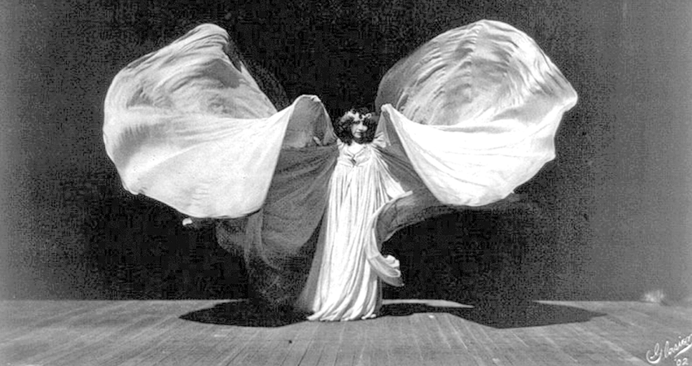
17H00>20H00 : « Une si belle époque ! - La France d’avant 1914 », documentaire (2019) d’Hugues NANCY, en sa présence et présentation d’Antoine DE BAECQUE au cinéma Le Champo, 51, rue des Écoles, 75005 Paris. Sur invitation.

Frederick Glasier, Portrait de Loïe Fuller, 1902

VENDREDI 10 DÉCEMBRE 2021 (Salle Louis Liard)

9H15 > 10H15 : DES MARGES ET DES EXCLUS PRÉSIDENCE : JEAN-NOËL LUC
Sorbonne Université-Centre d’histoire du XIXe siècle

Les jeunes libérées au XIXe siècle : Reconstruire un destin fragmentaire. Victoria BERGBAUER (Princeton University).

Nouveaux regards sur les « mauvais garçons ». Imaginaire social et réflexions juridiques sur une jeunesse menaçante.
Nicolas PICARD (Université Paris 1 Panthéon-Sorbonne, Centre d’histoire du XIXe siècle).

10H45 > 12H15 : DÉVIANCE ET CONTRÔLE SOCIAL PRÉSIDENCE : QUENTIN DELUERMOZ
Université de Paris-ICT

Crimes against the Nation: The Theft of the Mona Lisa, 1911. Venita DATTA (Wellesley College, Massachusetts).

Dominique Kalifa et les mondes du crime : perspectives marseillaises. Laurence MONTEL (Université de Poitiers, Criham).

Retour à Biribi. Bagnes coloniaux militaires, casernes et prisons sous la IIIe République.
Elsa GENARD (Harvard/Center for History and Economics in Paris).
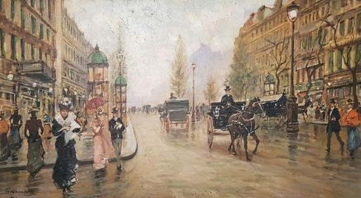
Mathieu MARLY (Sorbonne Université).

Carlo Brancaccio, Paris, vers 1900

14H00 > 15H00: MYSTÈRES ET ENQUÊTES PRÉSIDENCE : JEAN-JACQUES YVOREL
CESDIP

Les enquêteurs urbains chez Dominique Kalifa. Aaron FREUNDSCHUH (Queens College, New York).

Enigme, mystère et secret dans l’œuvre de Dominique Kalifa.
Jean-Noël TARDY (Université Paris 1 Panthéon-Sorbonne, Centre d’histoire du XIXe siècle).

15H > 16H : LA CIVILISATION DU JOURNAL PRÉSIDENCE : MARIE-EVE THÉRENTY
Université de Montpellier 3, RIRRA21

Ce que la littérature populaire fait aux journalistes. L’exemple de la figure du reporter dans les romans de police.
Jean-Baptiste LEGAVRE (Université Paris II-Panthéon-Assas, Institut français de presse).

Presse et Circulation d´idées : les bonapartistes français à la cour de dom Pedro I, empereur du Brésil.
Isabel LUSTOSA (Universidade NOVA de Lisboa, CHAM/FCSH).

16H30>17H30 CHRONONYMES PRÉSIDENCE : PHILIPPE BOUTRY
Université Paris 1 Panthéon-Sorbonne, Centre d’histoire du XIXe siècle

Names for the Twentieth Century. An ongoing question for contemporary historiography.
Luis TRINDADE (Universidade de Coimbra, Portugal).

Temps denses: les chrononymes selon Dominique Kalifa. Ludivine BANTIGNY (Université de Rouen, GRHis).

Présentation du numéro de la revue Sociétés & Représentations sur
« La semaine », 2021/2 (N° 52), par Marie-Eve THÉRENTY (Université Montpellier 3, RIRRA21).

